Levantamento de características de sites de associações ou clubes esportivos e apresentação de nova funcionalidade
Jailson Lucas Panizzon¹, Pedro Gabriel Kohl Bertella¹
¹Engenharia de Software, Universidade Tecnológica Federal do Paraná
85.660-000 – Dois Vizinhos – PR – Brasil

{jailsonpanizzon,pedrobertella}@alunos.utfpr.edu.br

Resumo. O objetivo deste artigo é informar ao leitor as principais características que um site de clube de esportes ou sociedade esportiva possuem com base em pesquisas levantadas durante a elaboração de um protótipo para este tipo de categoria. Também será explanado acerca de uma nova funcionalidade proposta para esse tipo de site.
Abstract. The purpose of this article is the reader as protagonist of a website of sports groups and their organization based on the campaigns raised during the elaboration of a prototype for this type of category. It will also be explained about a new proposed version for this type of site.

1. Introdução
Os websites são hoje uma forma fácil e rápida de acesso a informação, muitas empresas e entidades que não tem esse tipo de ferramenta tendem a se tornar desconhecidas pela população. Assim como empresas, instituições públicas e privadas, órgãos governamentais, ONGs entre outros estão presentes nesse meio sociedades e clubes esportivos, a medida que crescem, tendem a entrar nesse meio para poder colocar suas informações disponíveis mais facilmente para o seu publico alvo e despertar interesse em mais pessoas sobre as atividades realizadas pela associação, atendendo também aqueles que já usufruem dos seus serviços, com informações, noticias e avisos transformando a relação entre clubes e seus filiados.
Neste trabalho será abordado um estudo de características presentes principalmente em clubes e sociedades esportivas de renome no país elaborando um estudo de caso e fazendo um protótipo dessa categoria de website, levando em conta as características encontradas na amostra consultada, e propondo uma nova funcionalidade para ser utilizada pelos estes.

2. Características dos websites de clubes e sociedades esportivas
Para fins de levantamento de requisitos foram consultados cinco sites de associações clubes esportivos sedo eles: Sociedade esportiva Palmeiras [Palmeiras 2018], Clube de Regatas do Flamengo [Flamengo 2018], Sport Club Corinthians Paulista [Corinthians 2018], Sport Club Internacional [Internacional 2018] e Grêmio Foot-Ball Porto Alegrense [Grêmio 2018].
Ao acessar sites de sociedades esportivas percebem-se padrões e características presentes na maioria dos casos, principalmente as que remetem a identidade visual do clube ou sociedade esportiva com imagens de escudos bandeiras e das torcidas servem de estimulo visual ao visitante sendo as cores e formas desses artefatos utilizados em divisores, fundo, labels e botões. A Homepage dos sites dá ênfase na principal modalidade esportiva ofertada com notícias, informações de próximos jogos e jogadores destas, por se tratar de um estudo realizado em websites de clubes brasileiros ocorre predomínio da modalidade de futebol, além disso opções para selecionar outras modalidades tem destaque ao usuário. Quem acessa também se depara com produtos e serviços vendidos principalmente de identidade da associação, ao passo se tem informações de como se associar e a área do associado. Mostra-se de suma importância os painéis de noticia da homepage para manter o vinculo de acesso do visitante além de páginas especificas para esses artigos. A seguir são apresentadas as principais características encontradas nesse tipo de página:
- Uso de logomarcas, cores dos clubes e mascotes: colocação de elementos visuais que rementem a identidade da associação e da torcida em harmonia tentando colaborar para aumentar o entusiasmo do visitante, fotos e ilustrações das mascotes dos times;
- Noticias: dispostas de forma a dar ênfase nas atividades realizadas pelo clube estimulando o usuário a visitas frequentes;
- Lojas e vendas de produtos: vendas de artigos esportivos bandeiras, camisetas e objetos que remetam ao clube;
- Informações de eventos: listagem de eventos e próximos jogos oficiais e amistosos das modalidades, além de informações de locais e, no caso de jogos, o rival e venda de ingressos;
- Área do associado: informações e atrações especificas para que já é associado informações de como se associar;
- Esportes: lista e remete a informações especificas de cada modalidade ofertada pelo clube;
- História e títulos: traz ao visitante a história, e percurso do clube fundadores e realizações, e sobre títulos de todas as modalidades;
- Patrocinadores: listam todos os patrocinadores e apoiadores além de redirecionar para o site de cada um;
- Jogadores e equipe: lista informações de jogadores profissionais das diversas modalidades, e das equipes técnicas, administrativas, médicas e jurídicas;
- Estrutura: mostrar estádios e área de treinamento para o visitante através de fotos e vídeos além de alguns contarem com experiencias virtuais;
- Contatos: disponibilizar redes sociais oficiais, telefones e e-mails para contato;
- Campeonatos atuais: mostrar informações de classificações e posições nos campeonatos, copas, ligas entre outros em que os times estão participando atualmente.

3. Nova funcionalidade

4. Protótipo do sistema
Levantadas as características desse tipo de site foi construído um protótipo para associações ou clubes esportivos, para tal foi proposto a criação do protótipo de site para a Associação Atlética Acadêmica UTFPR Dois Vizinhos. Para construção do site foi utilizado HTML 5, JavaScript, CSS, Bootstrap e JQuery as características e funcionalidades implementadas seguem o que foi verificado nas características elencadas acima. Na barra superior foi colocada os botões que levam as principais áreas do site sendo: notícias, sócios, esporte, eventos e contato. Também na visão inicial do usuário foi colocado imagens que remetem a prática esportiva e logomarcas da associação (figura 1).
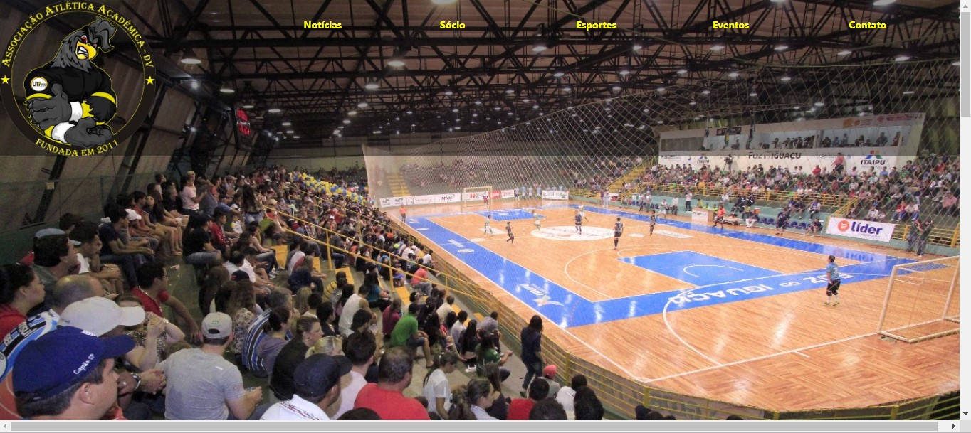
Figura 1. Visão inicial do site
Ao rolar a página o usuário terá um carrossel onde serão apresentados os eventos que estão acontecendo ou acontecerão futuramente, com informações como data e local onde. Quando a página rolar o logo da associação atlética ficará menor, o fundo dos botões ficará preto e fixado no topo da página para se ter um melhor aproveitamento da área visual do leitor (Figura 2).
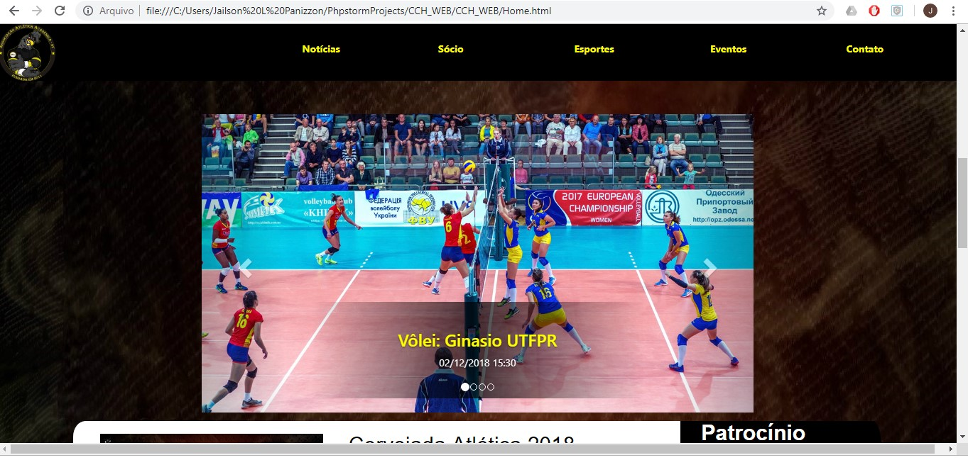
Figura 2. Carrossel

Abaixo do carrossel será apresentada duas colunas assimétricas. A primeira coluna conterá informações gerais e eventos em gerais ao clicar sobre algum elemento dessa coluna o usuário será redirecionado para a página referente ao elemento que ele selecionou, a segunda coluna comportará a lista de patrocinadores ao clicar sobre a logomarca do patrocinador o usuário será redirecionado para a página do patrocinador (figura 3).
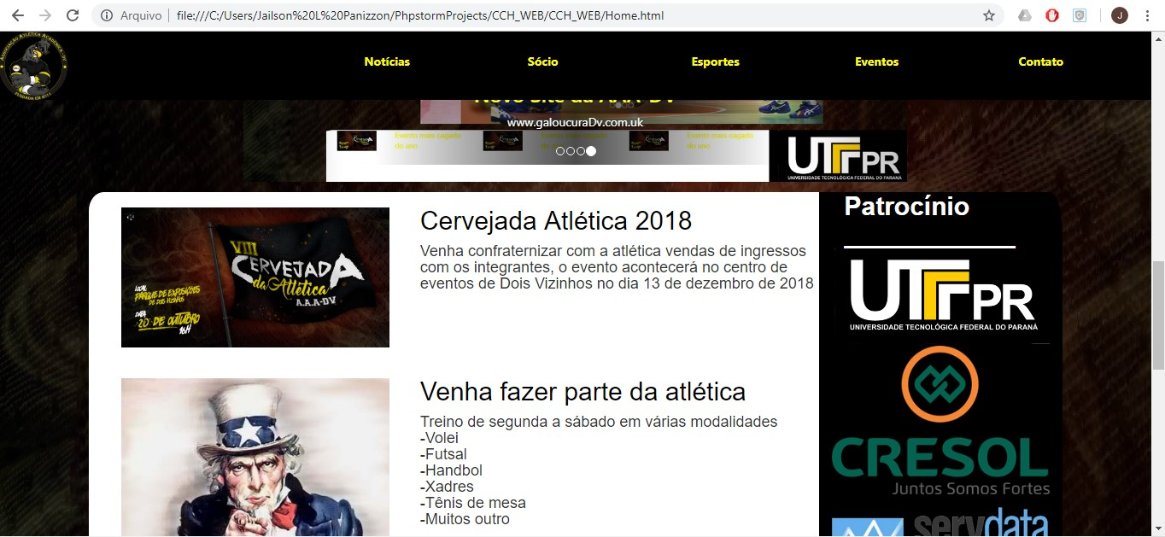
Figura 3. Visualização principal e patrocinadores
Ao clicar sobre o botão notícias o usuário será redirecionado a uma página que conterá todas as notícias e comunicados(figura 4), ao clicar em sócio será redirecionado a uma página para cadastro (figura 5), ao clicar em esportes será redirecionado a uma lista com os esportes ofertados, quando clicar em eventos abrirá uma pagina como todos os eventos e com links para maiores informações de cada evento no botão contato será informado contatos com a associação como telefones, pagina do Facebook entre outros (figura 6). Todas as páginas seguem um padrão de layout em que somente a visualização principal muda de uma página para outra (figuras 3,4 e 5).
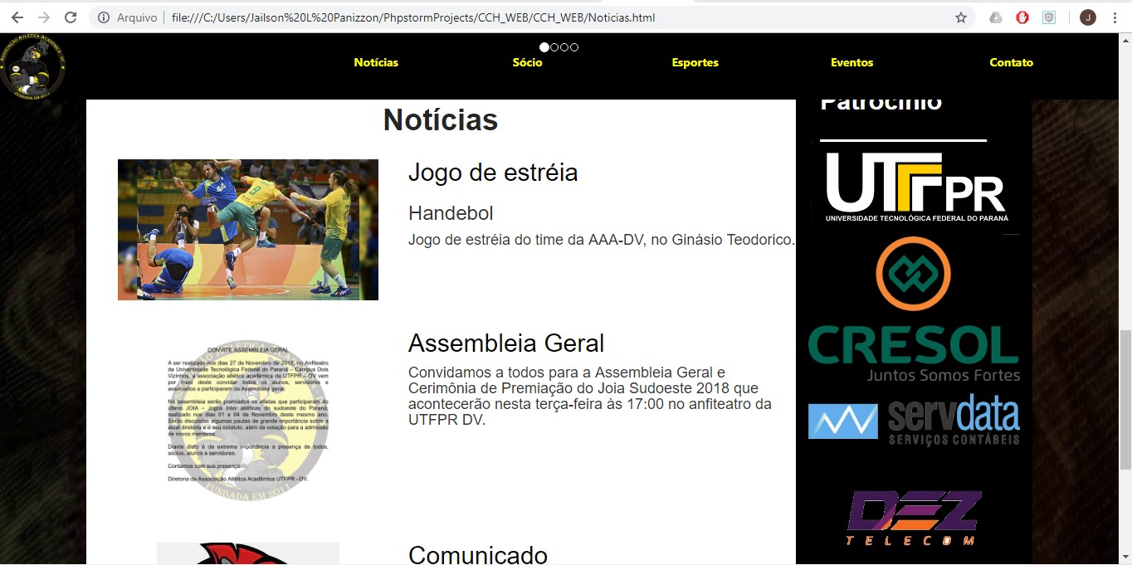
Figura 4. Noticias
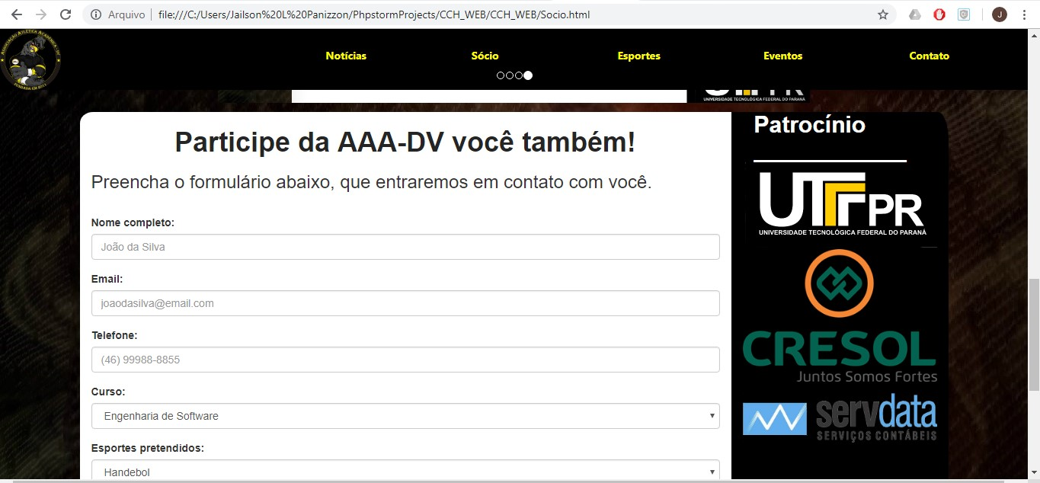
Figura 5. Associação e comparação entre a mudança de telas
Para concepção do site foi usado design responsivo com Bootstrap onde a principal diferença para telas maiores é a organização das colunas principal e patrocinadores, além do tamanho de divs como dos botões superiores (figura 6).

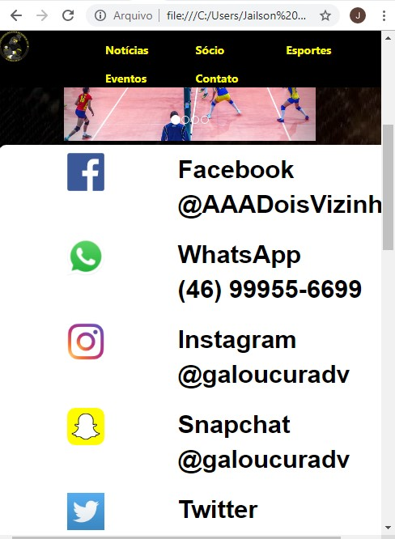
Figura 6. Design responsivo e esportes.

5. Considerações finais
No processo de idealização do protótipo mostrou-se muito importante a presença de um cliente para esse tipo de site pois é muito importante que os elementos do site estejam de alinhadas com a identidade visual do clube ou associação, pois quando se trata de competitividade e esportes o meio de torcer quase sempre se revela através de cores e símbolos.
Sobre o processo de construção do protótipo o uso do Bootstrap facilitou muito o desenvolvimento da aplicação responsiva, além de contribuir para preservar a consistência no tamanho dos elementos, também auxiliou na construção de formulários. Jquery também se mostrou extremamente útil para diminuir a complexidade e o tamanho do script, além de implementar funções de forma mais autônoma.

7. References
Palmeiras (2018) “Sociedade esportiva Palmeiras”, http://www.palmeiras.com.br/home/, November.
Flamengo (2018) “Clube de Regatas do Flamengo”, http://www.flamengo.com.br/, November.
Corinthians (2018) “Sport Club Corinthians Paulista”, https://www.corinthians.com.br/, November.
Internacional (2018), “Sport Club Internacional”, http://www.internacional.com.br/, December.
Grêmio (2018), “Grêmio Foot-Ball Porto Alegrense”, https://gremio.net/, December.

